关于我校已安装的高等教育出版社产品信息检索系统使用说明的通知

各处、室、二级学院（部）：
教务处于XXXX年XX月XX日在高等教育出版社的帮助下，在教务处（图书馆）的官网里安装了高教社产品信息检索系统（http://xuanshu.hep.com.cn/）。该系统是一款专门为高校教师提供高教社产品信息检索及内容服务的操作平台。系统还提供高教社自主研发的数字化教学资源，包括教案、课件、题库、网络课程、二维码资源等供老师免费下载；教师还可以通过该系统直接申请样书、下载书目，参与高教社组织的教学活动及科研活动等。
为方便各位教师的使用，现对该系统作以下方面的使用说明：
1.教师认证
【认证流程】注册（登录） － 点击网页导航栏“用户名”下拉菜单 － 点击“教师认证” － 填写相关信息并上传教师资格证 － 点击“提交” －
后台审核通过 （填写信息需要真实有效）

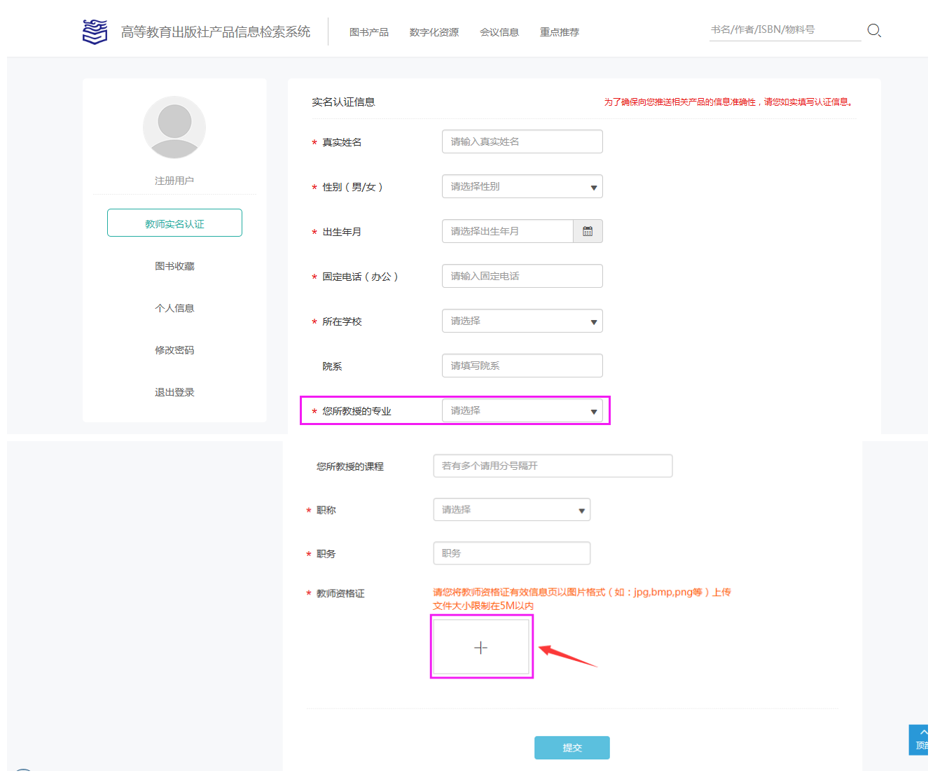
【特别注意】为了获得更好的服务体验，请认真填写您所教授的专业，我们会据此为您推送相关会议信息和重点产品资讯。
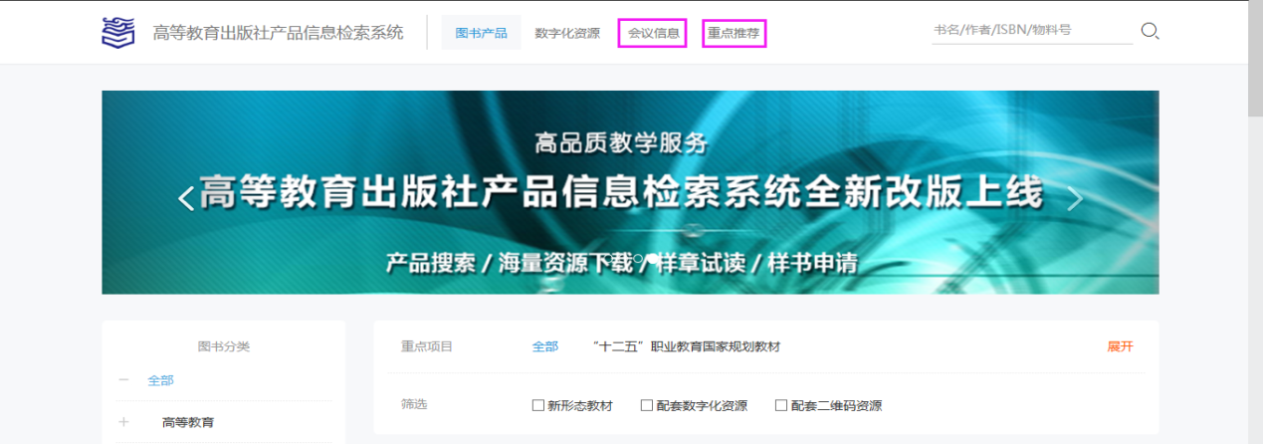
【特别注意】已经在旧版系统注册并进行了教师实名认证的用户无需再次注册，只需在首次登录新版系统时（邮箱须和之前注册时使用的保持一致）重置密码即可。
但个别教师认证用户在导入时可能会因信息识别错误而无法导入，所以教师认证用户在登录时如果没有被要求重置密码，请重新注册并进行教师认证。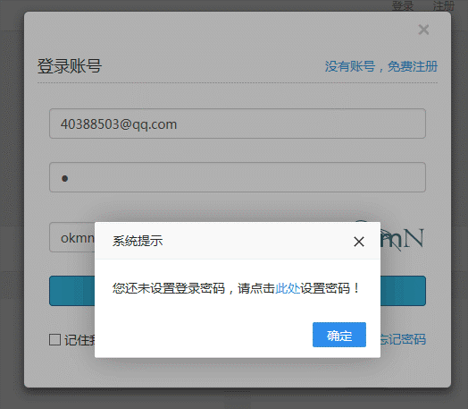
2.产品检索及样书申请
各任课教师可按照自己需要在此系统中检索所需要的样书、书目，高教社信息检索系统支持数万种产品信息的关键词检索和类别搜索，提供包括图书作者、定价、书号、版面字数、开本、页数、装帧形式、重点项目、出版时间、读者对象、分类、简介、目录、样章等内容的在线阅读，以及图书产品的购买链接和相关图书的推荐。
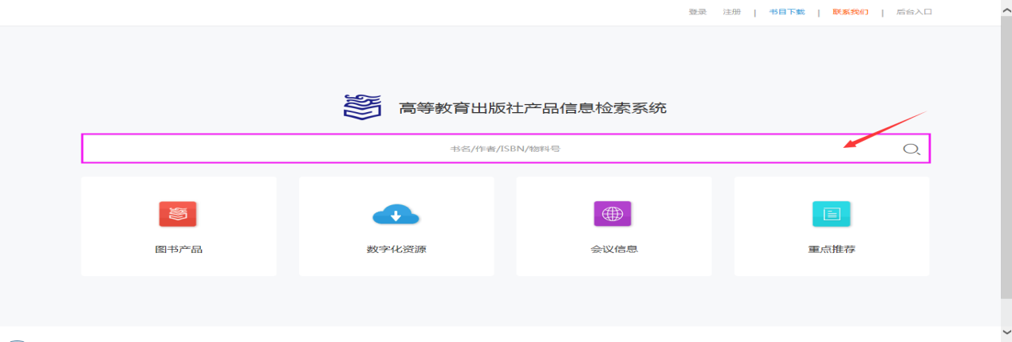
教师在选取好所需样书后，登录自己的账号，点击“样书申请”，进入“个人中心－样书申请”进行管理和查看，并填写样书详细邮寄地址和联系人方式。每位教师每年可申请1-3本的样书。教师在填写完相关信息后，高教社会将样书邮寄到您所填地址。
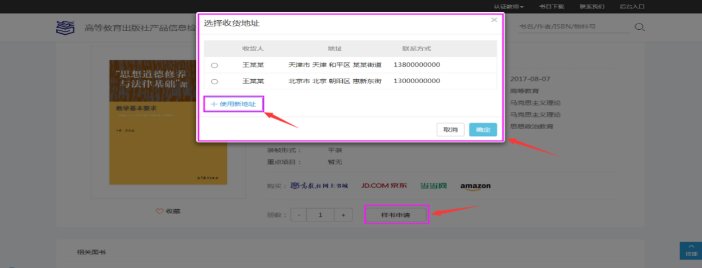
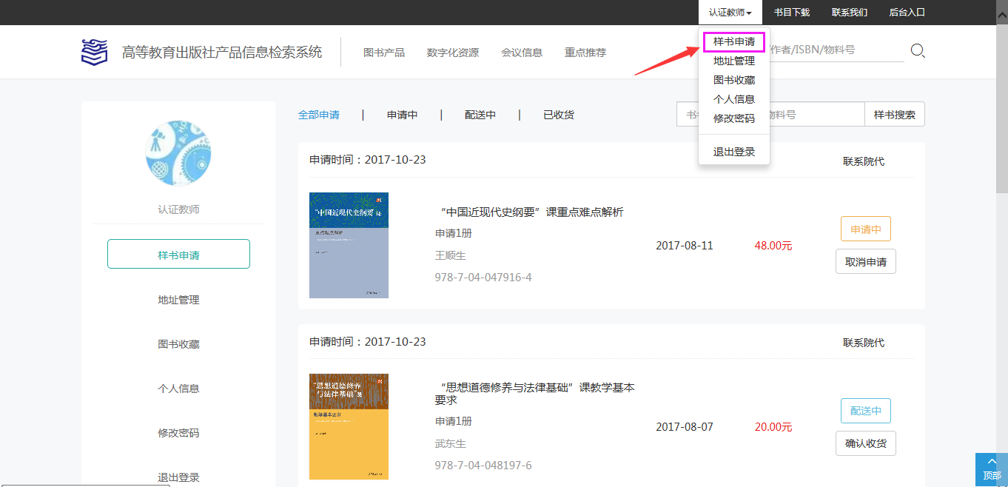
3.数字化资源的下载和使用
此检索系统内的所有资源均免费提供，系统内的数字化资源包括电子教案、教学课件、教学案例、网络课程、文献资料、教学设计、例题习题、媒体素材等。教师在登录自己认证账户后，检索自己所需要的图书产品，进入产品详情页面，即可免费查看和下载资源。（注意：教师下载了此检索系统内的数字化资源仅限校内使用，不能在自己编辑和修改后发表到别的平台，涉及版权）
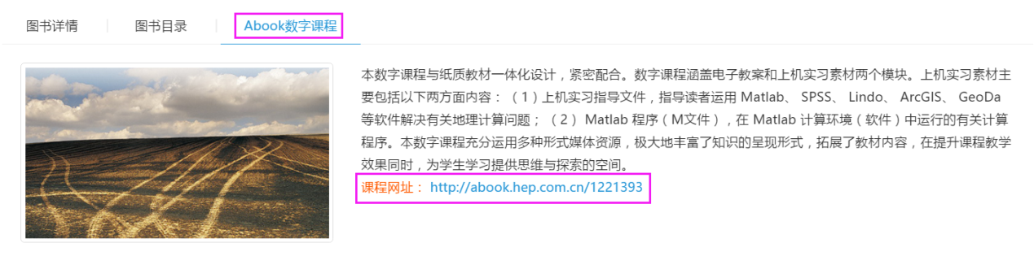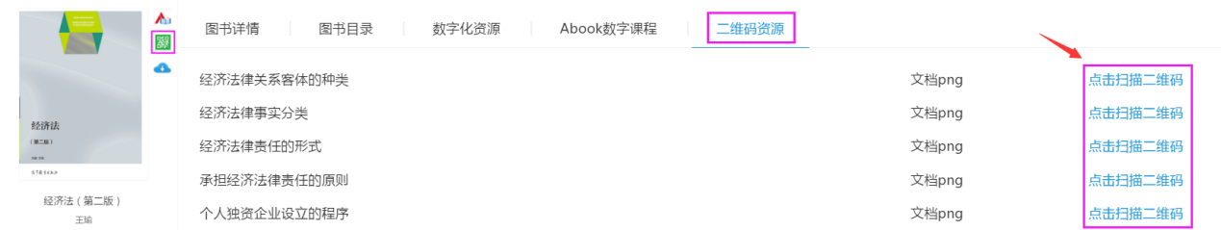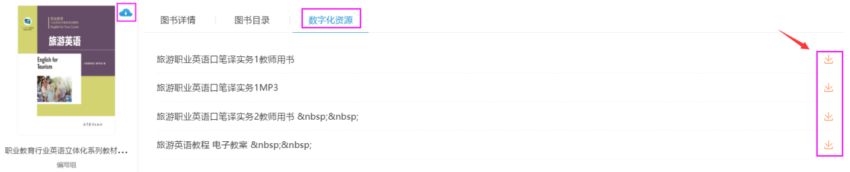
4.移动端登录
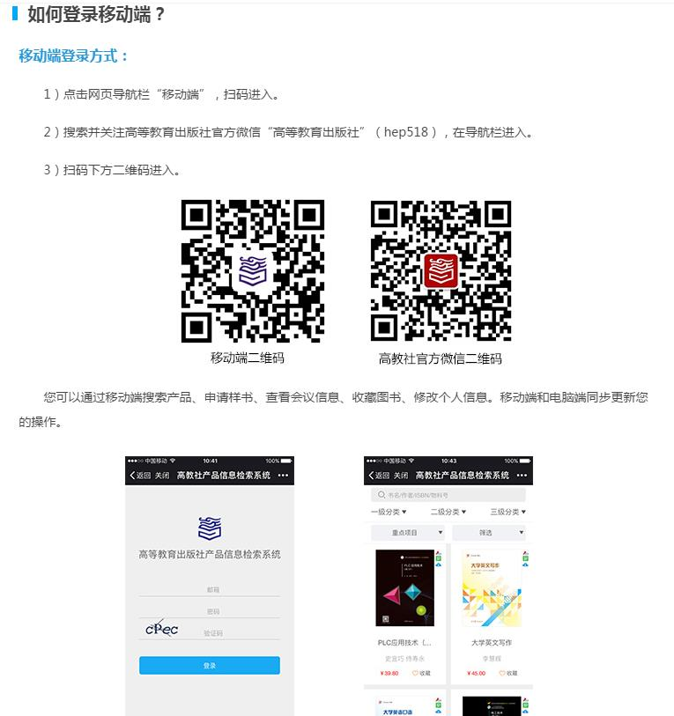

教务处

XXXX年XX月XX日

